Wenn ist eine Konjunktion, die entweder einen temporalen oder einen
konditionalen Nebensatz einleitet.
Wenn die Sonne scheint, gehe ich an den Strand.
Ich komme dich besuchen, wenn ich Zeit habe.

Sieh dir die Bilder an, sie sind die Antwort auf die Fragen: Was passier, wenn...

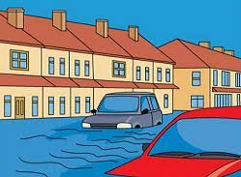 | 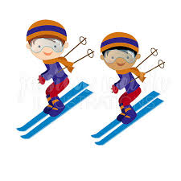 |  | 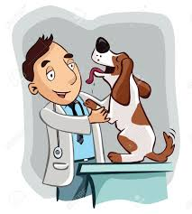
Es regnet stark.  Wenn es stark regnet, gibt es eine Überschwemmung. | Es gibt viel Schnee. | Es gibt hohe Wellen. | Mein Hund ist krank.
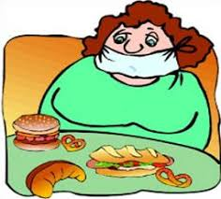 |  | 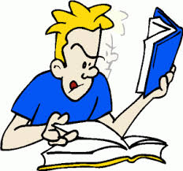
Lisa ist zu dick. | Ich bin hungrig. | Du hast Schularbeit. | Es ist mein Geburtstag.
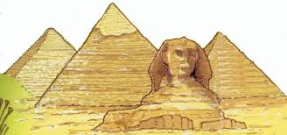 |  | 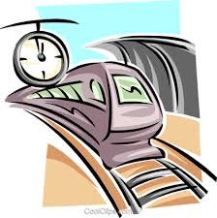 | 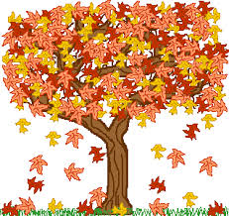
Wir sind in Ägypten. | Ihr habt heute keine Schule. | Sein Auto ist kaputt. | Es ist Herbst.
 |  | 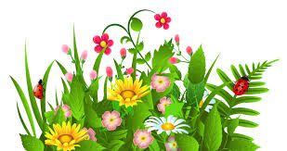
Ich bin allein zu Hause. | Es gibt einen guten Film. | Es ist Frühling. | Hans ist zu spät aufgestanden.

Antworten für die Lehrer

Es regnet stark.  Wenn es stark regnet, gibt es eine Überschwemmung. | Es gibt viel Schnee.  Wenn es viel Schnee gibt, gehen wir Ski laufen. | Es gibt hohe Wellen.  Wenn es hohe Wellen gibt, surfe ich. | Mein Hund ist krank.  Wenn mein Hund krank ist, bringe ich ihn zum Tierarzt.
Lisa ist zu dick.  Wenn Lisa zu dick ist, macht sie eine Diät. | Ich bin hungrig. Wenn ich hungrig bin, esse ich eine Pizza. | Du hast Schularbeit.  Wenn du eine Schularbeit hast, musst du viel studieren. | Es ist mein Geburtstag.  Wenn mein Geburtstag ist, gebe ich eine Party.
Wir sind in Ägypten.  Wenn wir in Ägypten sind, besichtigen wir die Pyramiden. | Ihr habt heute keine Schule.  Wenn ihr keine Schule habt, könnt ihr Fuβball spielen. | Sein Auto ist kaputt.  Wenn sein Auto kaputt ist, fährt er mit der U-Bahn. | Es ist Herbst.  Wenn Herbst ist, fallen die Blätter von den Bäumen.
Ich bin allein zu Hause.  Wenn ich allein zu Hause bin, lese ich. | Es gibt einen guten Film.  Wenn es einen guten Film gibt, sehen wir fern. | Es ist Frühling.  Wenn Frühling ist, blühen die Blumen. | Hans ist zu spät aufgestanden.  Wenn Hans zu spät aufsteht, muss er rennen.

